LES USA : UN IMMENSE TERRITOIRE

- Sur la carte ci-dessous, tracez les trajets :
- en vert : San Fransisco – New York
- en rouge : Duluth – New Orleans
- en bleu : Seattle – Miami
A l’aide de l’échelle, de cette carte, notez sur les trajets, les
distances entre les villes (exprimées en km )

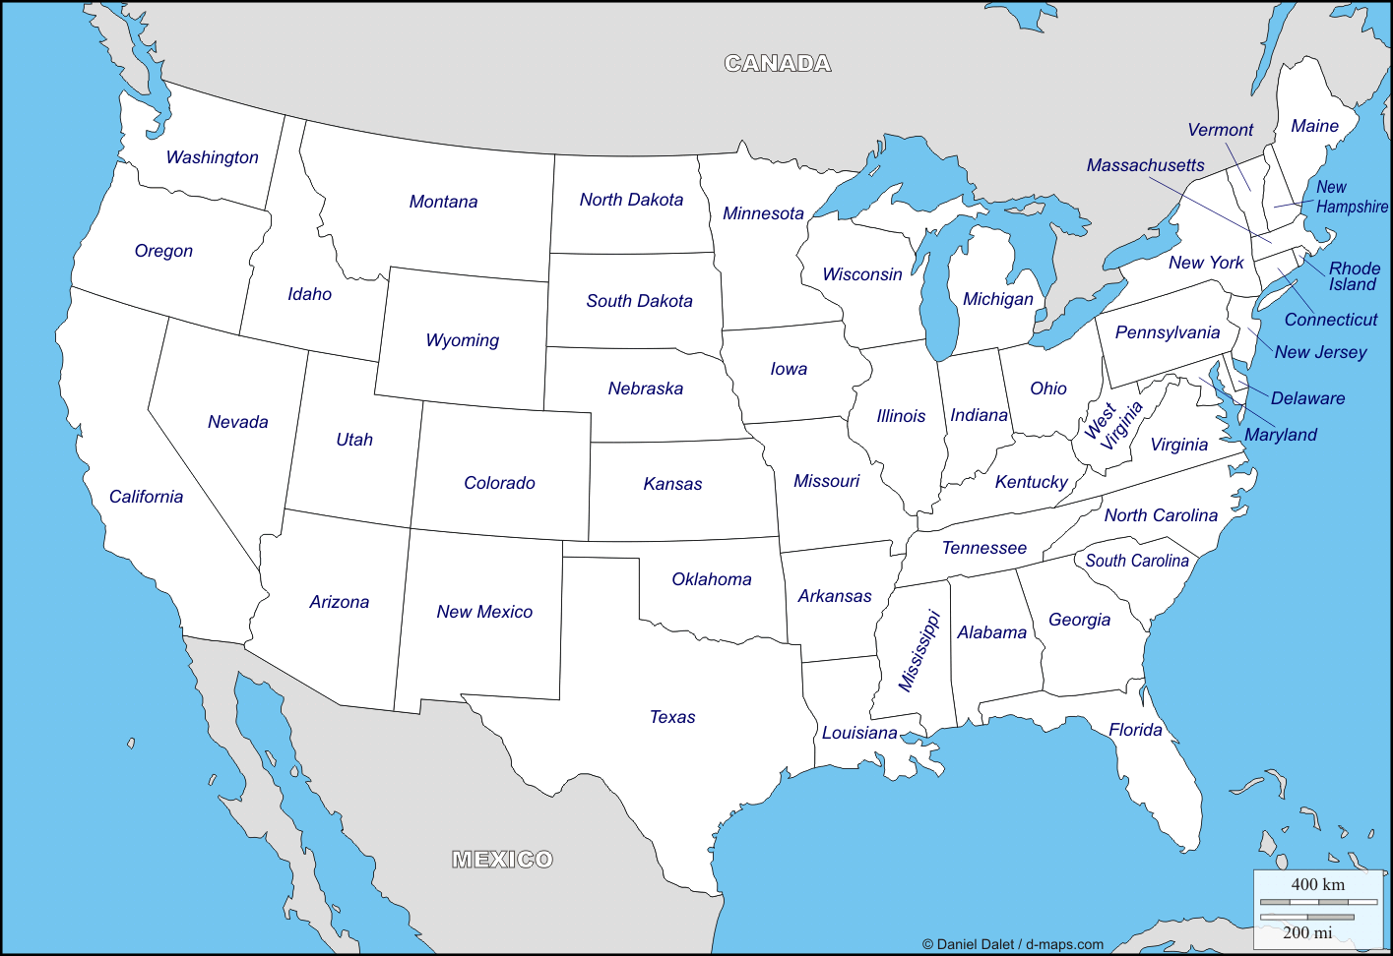

Que pouvez-vous constater ?
………………………………………………………………………………………………………………………………………………………………………………………………………………………………………………………………………………

Par comparaison avec la Belgique ( carte 42 B – atlas Erasme) :
Distance en km entre : - Ieper – Verviers →
- Turnhout – Virton →
- Ostende – Virton →

2.Observez attentivement la carte des fuseaux horaires
( Erasme – Carte 107)

Observations :

- Théoriquement , combien de fuseaux horaires recouvrent les USA ?……...
- Dans la réalité, combien y-a-t-il de fuseaux horaires pour les USA ?………
- Combien y a-t-il d’heures différentes aux USA ?……………………………...
- A partir de quel méridien compte-t-on les heures ?…………………………...
- Si on va de l’est vers l’ouest, doit-on ajouter ou retirer des heures ?……………………………………………………………………………
- Si on va de l’ouest vers l’est, doit-on ajouter ou retirer des heures ?……………………………………………………………………………

Exercices :

- S’il est 10 h à San Fransisco, quelle heure est-il à New York ?Expliquez
votre démarche.
…………………………………………………………………………………………..
…………………………………………………………………………………………..
- S’il est 18 h à new York , quelle heure est-il à Chicago ? Expliquez
votre démarche.
…………………………………………………………………………………………..
…………………………………………………………………………………………..
- Un habitant de Washington quitte sa ville à 14 h pour se rendre en avion à Seattle. La durée du vol est de 5 h. A quelle heure arrivera-t-il à Seattle ?
(heure de Washington et heure de Seattle). Expliquez votre démarche.
…………………………………………………………………………………………..
…………………………………………………………………………………………..
…………………………………………………………………………………………..
- Pour ne pas perturber le sommeil, à quelle heure vaut-il mieux téléphoner
de Bruxelles vers un habitant de Denver ? Expliquez votre démarche.
…………………………………………………………………………………………..
…………………………………………………………………………………………..

3.Observez attentivement la carte ci-dessous
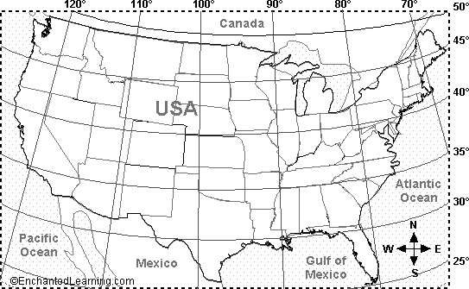

Observations :
- Les USA sont situés entre ……°latitude…………et ……….°latitude…….
- Les USA sont situés ( non compris l’Alaska) entre ……°longitude ………
et ………°longitude………….
Exercices :
A l’aide de votre atlas (Erasme carte 92) et de cette carte.
- Quelle est la position en latitude de Jacksonville ?……………………………
- Quelle est la position en longitude de Los Angeles ?…………………………
- Quelle est la position en latitude et en longitude de Pittsburgh ?
…………………………………………………………………………………………
d) Placez ces trois localités sur la carte ci-dessous.

4. Lisez le document ci-dessous, puis déterminez les six régions
(à l’aide de couleurs différentes) sur la carte des états (page 1)
N’oubliez pas de créer une légende.

Infos USA
Si l'on exclut l'Alaska et Hawaii, les 48 autres États de l'Union s'étirent sur 4.500 kilomètres
Un voyage en automobile, d'une côte à l'autre, dure en général au moins cinq jours - et ce sans prévoir vraiment d'arrêt pour regarder le paysage. Il n'est pas rare que la différence entre les températures extrêmes les plus chaudes et les plus froides dans la même journée atteigne 40 degrés Celsius.
Il existe six principales régions :
- La Nouvelle-Angleterre, qui comprend le Maine, le New Hampshire, le Vermont, le Massachusetts, le Connecticut et le Rhode Island.
- La région atlantique, où se trouvent les États de New York, du New Jersey, de la Pennsylvanie, du Delaware et du Maryland.
- Le Sud qui part de la Virginie, descend jusqu'à la Floride et s'étend vers l'ouest jusqu'au Texas, situé au centre du pays. Cette région comprend également la Virginie-Occidentale, le Kentucky, le Tennessee, la Caroline du Nord, la Caroline du Sud, la Géorgie, l'Alabama, le Mississippi, l'Arkansas, la Louisiane, ainsi qu'une partie du Missouri et de l'Oklahoma.
- Le Midwest qui regroupe un vaste ensemble d'États échelonnés vers l'ouest, de l'Ohio au Nebraska, en passant par le Michigan, l'Indiana, le Wisconsin, l'Illinois, le Minnesota, l'Iowa, une partie du Missouri, du Dakota du Nord, du Dakota du Sud, du Kansas et de l'est du Colorado.
- Le Sud-Ouest, qui inclut l'ouest du Texas, une partie de l'Oklahoma, le Nouveau-Mexique, l'Arizona et l'intérieur de la Californie méridionale.
- L'Ouest, qui englobe le Colorado, le Wyoming, le Montana, l'Utah, la Californie, le Nevada, l'Idaho, l'Oregon, l'État de Washington, l'Alaska et Hawaii.

5. Réseau hydrographique des USA

Utilisez votre atlas Erasme cartes 92 à 101)

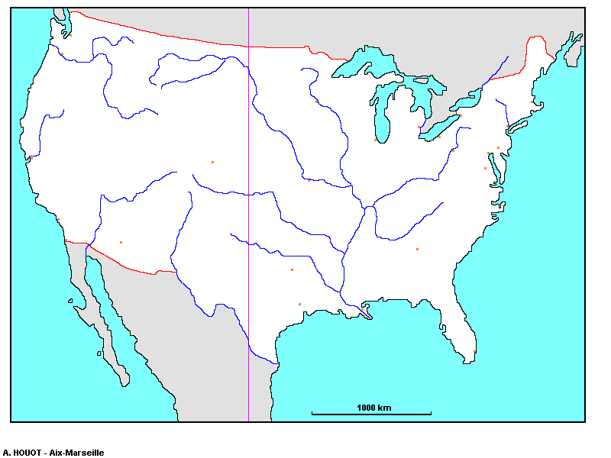

- Sur la carte de l’hydrographie des USA, identifiez :

- le fleuve Mississipi (en rouge)
- le fleuve Colorado (en vert)
- la rivière Missouri (en mauve)
- le Grand Lac Salé (en bleu)
- le lac Michigan (en orange)
- les geysers du parc national de Yellowstone (en jaune)

- Près de quelle localité le Mississipi a-t-il sa source ?……………………….
- Où se situe l’embouchure du fleuve Colorado ?……………………………..
- Sur quel cours d’eau se situe le « Grand Canyon » ?………………………
- Quelle est la rivière qui passe à Washington ?………………………………
- L’île de Manhattan (à New York) est entourée par 2 rivières ; lesquelles ?
………………………………………………………………………………………
7. A quelle altitude se situe le Grand Lac Salé ?………………………………….
8. Au bord de quel lac se situe Chicago ?………………………………………….
9. Entre quels lacs se situent les chutes du Niagara ?……………………………
10. Avec quel pays le Rio Grande fait-il partiellement la frontière ?…………….

LES USA : UNE VARIETE DE CLIMATS

Vaste pays, les USA comportent de nombreuses régions climatiques.

- Voici les informations climatiques pour New York.

TABLEAU CHIFFRE
 | J | F | M | A | M | J | Jt | A | S | O | N | D
T°  °C | -1 | -0,5 | 3 | 9 | 15 | 20 | 23 | 23 | 19 | 13 | 7 | 1
P  mm | 91 | 105 | 90 | 83 | 81 | 86 | 106 | 108 | 87 | 88 | 76 | 90

GRAPHIQUE OMBROTHERMIQUE

ANALYSE DES INFORMATIONS CLIMATIQUES DE NEW YORK

- Quelle est l’échelle utilisée pour les T° ?………………………………………
- Quelle est l’échelle utilisée pour les précipitations ?………………………….
- Quel est le mois le plus froid ? ……………………………..T° ?………………
- Quel est le mois le plus chaud ?…………………………….T° ?……………..
- Quel est le mois le plus humide ?……………………………mm ?…………...
- Quel est le mois le plus sec ?…………………………………mm ?…………..
- Quelle est la température moyenne annuelle ?………………………………..
(total des températures / 12 mois )
- Quelle est l’amplitude thermique annuelle ? …………………………………..
(différence entre la T° la plus élevée et la T° la plus basse)
9) Quel est le total des précipitations ?……………………………………………..
10) Existe-t-il des mois secs ?……………………………………………………….
(un mois est sec si : 2 fois la valeur des T° est supérieur aux
précipitations du mois)

- Voici les informations climatiques pour Miami

TABLEAU CHIFFRE

 | J | F | M | A | M | J | Jt | A | S | O | N | D
T°  °C | 20 | 20 | 22 | 23 | 25 | 27 | 27 | 28 | 27 | 25 | 22 | 20
P  mm | 63 | 50 | 54 | 80 | 155 | 177 | 135 | 154 | 215 | 210 | 75 | 42

GRAPHIQUE OMBROTHERMIQUE

Sur une feuille de cours (quadrillée) ou sur du papier millimétré, construisez le graphique de Miami.
Réalisez aussi l’analyse.

NOM :
Classe :
Date :
DEVOIR SCIENCES HUMAINES :
Voici les informations climatiques de Los Angeles, réalisez le graphique ombrothermique et l’analyse.

TABLEAU CHIFFRE

 | J | F | M | A | M | J | Jt | A | S | O | N | D
T°  °C | 13 | 14 | 16 | 16 | 17 | 19 | 21 | 24 | 21 | 19 | 18 | 14
P  mm | 65 | 54 | 42 | 52 | 24 | 2 | 0 | 0 | 5 | 17 | 27 | 44

